**«Поэтическая страничка»**

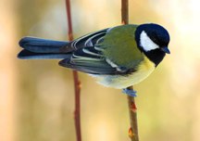

Весёлая синица

Морозов не боится.

Даже в минус двадцать пять

Любит песни распевать!

**М. Бирюков**

**Т. Тарасова**

За окном на ветке птички –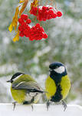 Желтогрудые синички

- Динь - день, динь - день! –

Распевают целый день.

- Динь - день, динь - день! –

Распевают целый день.

В небе тучек стало мало,

Солнце ярко засияло.

От тепла проснулись почки,

В них проклюнулись листочки.

Тает снег, теплом простужен,

Превращается он в лужи.

Веселей резвятся птички,

Про Весну поют синички.

- Синица, синица,

Что тебе снится?

- Зёрнышки, мошки,

Да хлебные крошки.

- Синица, синица,

Ещё что-то снится?

- Солнышко, речка,

Домик с крылечком,

Мальчик Антошка

И... хлебные крошки.

Хоть поменьше воробья,

Не боюсь зимы и я, Всем известная вам птичка.

А зовут меня *(синичка).*

**- 11 -**

С грудкой желтой знаем птицу,

Называется *(синица).*

С желтой грудкой у окошка

Собирает шустро крошки

Отгадайте что за птица? Называется *(синица).*

Небольшая и пёстрая птица,

Не боится зимой простудиться,

Угощение наше ей снится,

рилетает к нам часто *(синица).*

Прилетели, сели,

Песенку пропели,

Две подружки, две сестрички ,

По прозванию - ... *.(синички)*

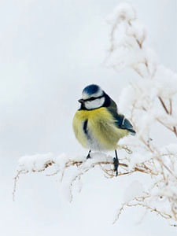

Лучше синица в руках, чем журавль в небе.

Не велика синичка, а тоже птичка.

Хвалилась синица, что море зажжёт.

Немного синичка из моря выпьет.

Мала синичка, да коготок востёр.

Не сули журавля в небе – дай синицу в руки.

Хоть тресни синица, а не быть журавлём.

Летала синица море зажигать, море не зажгла, а шуму наделала.

Не велика птица синица.

Синица в руках лучше соловья в лесу.

**- 12 -**

**«Поиграем вместе»**

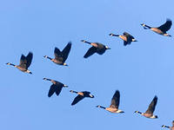

Подвижная игра «Перелет птиц».

На одном конце зала находятся дети — они птицы. На другом конце зала — пособия, на которые можно «залететь» (гимнастические скамейки, кубы и т.д.),— это деревья.

По сигналу: «Птицы улетают!» — дети, махая руками, как крыльями, разбегаются по всему залу; на следующий сигнал: «Буря!» — бегут к возвышениям и прячутся там. Когда произносятся слова: Буря прекратилась!», дети спускаются с возвышений и снова разбегаются по залу («птицы продолжают свой полет»). Во время игры в обязательном порядке нужно осуществлять страховку детей, особенно при спуске.

Подвижная игра «Гуси-лебеди»

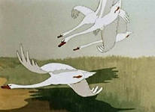На одном краю зала обозначается дом, в котором находятся гуси. На противоположной стороне зала стоит пастух. Сбоку от дома логово, в котором живет волк, остальное место — луг. Выбираются дети, исполняющие роль волка и пастуха, остальные изображают гусей. Пастух выгоняет гусей на луг, они пасутся и летают.

Пастух: Гуси, гуси!

Гуси (останавливаются и отвечают хором: Га, га, га!

Пастух: Есть хотите?

Гуси: да, да, да!

Пастух: Так летите!

Гуси: Нам нельзя:

Серый волк под горой

Не пускает нас домой.

Пастух: Так летите, как хотите,

Только крылья берегите!

Гуси, расправив крылья (расставив в стороны руки), летят через луг домой, а волк, выбежав из логова, старается их поймать (запятнать). Пойманные гуси идут в логово. После нескольких перебежек подсчитывается количество пойманных волком гусей. Затем выбираются новые волк и пастух. Игра повторяется 2-3 раза.

**- 13 –**

Подвижная игра «Совушка»

На одной стороне зала обозначается гнездо совушки. В гнезде помещается водящий совушка. Остальные играющие изображают птиц, бабочек, жуков и т. д.; они разлетаются по всему залу. Через некоторое время произносятся слова: «Ночь!». Играющие останавливаются на месте в той позе, в какой их застала ночь. Совушка вылетает из своего гнезда, машет крыльями и смотрит, кто шевелится. Того, кто пошевелился, уводит в свое гнездо, произносятся слова: «День!» Бабочки, жуки, птицы оживают и опять начинают кружиться, летать. После двух вылетов на охоту подсчитывается количество пойманных. Выбирается другая совушка.

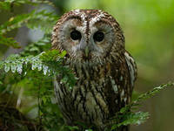

**- 14 -**

**«Экологическая шкатулка»**

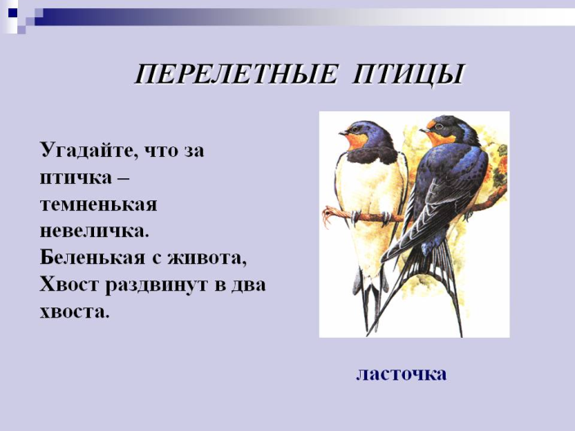

**Ласточка** городская - это маленькая птичка, которая прилетает к нам в конце весны — начале лета из далекой Африки, Индостана и Индокитая, а также Малайских островов. Распространена птица в Европе, Азии, на Сахалине, Японских и Курильских островах. Отличает ласточку от других птиц черный шелковый фрак, белая грудка и острый раздвоенный хвост. Это ловкая, изящная птица, беспрестанно парящая в воздухе, способная на лету напиться и даже на мгновение окунуться в воду.

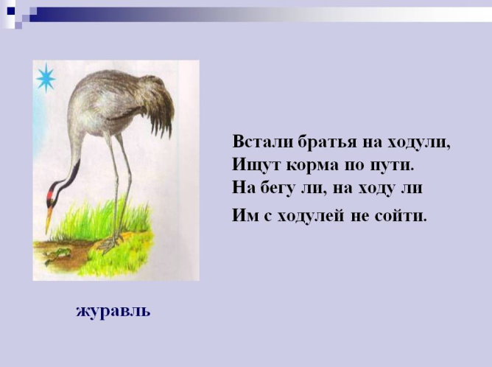

**Журавль** — одна из крупнейших птиц Европы. От аиста его можно отличить по серому оперению. Журавли — перелетные птицы. Зимуют они в Южной Европе, Северной Африке, частично в Восточной Африке и Юго-Восточной Азии. Во время перелета они отдыхают всегда на тех же самых местах.

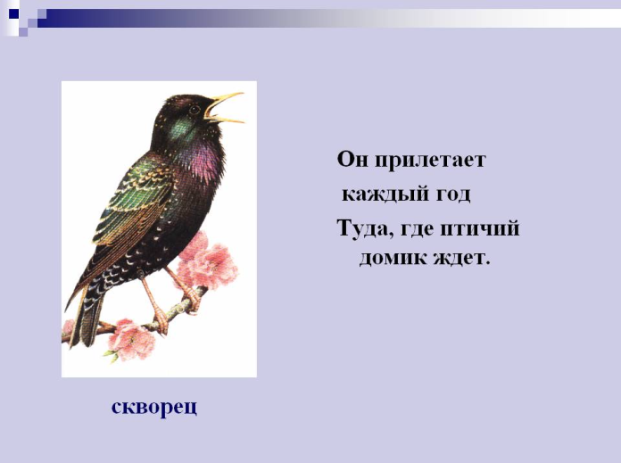

**Скворец** необыкновенно красив – черное оперение с отливом красноватого, фиолетового, зеленоватого цветов. Осенью на контурах пера можно увидеть белые пятнышки, похожие на жемчужное ожерелье. Весной эти пятнышки исчезают. Клюв скворца длинный и острый. Его цвет зависит от времени года: весной он желтого цвета, а осенью становится более темным. Длина тела – 18-21 см. Вес – 75 г.Скворец – обитатель леса. Это перелетная птица. Держится стаями. Время прилета в места гнездовья – вторая половина марта. Сначала прилетают самцы. Самки присоединяются к ним через неделю.

**- 15 -**

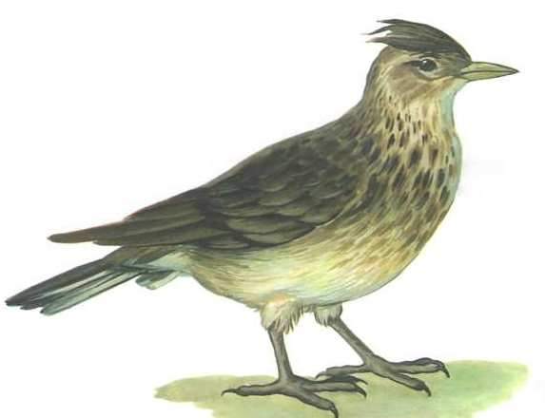**Жаворонок** - размером полевой жаворонок немного превосходит воробья, но голова его более аккуратная, как бы точеная, грудь шире, а крылья длиннее. Окраска у жаворонка цвета пожухлой травы и бурой земли. Жаворонки - перелетные птицы, но улетают на зимовку относительно недалеко и одними из первых возвращаются весной назад.

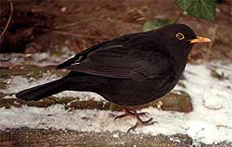

**Дрозд** - с матово-чёрным оперением, и с ярким оранжево-жёлтым клювом. Дрозд хорошо известен и любим своим отменным пением. Хорошим певцом может стать не каждая птица. Основное условие - это наличие рядом хорошего учителя. Выращенные в неволе дроздята обычно не бывают классными певцами. Это обычные перелетные птицы, которые в гнездовое время держатся парами, а в остальные сезоны - стаями. Кормятся в основном на земле, добывая из лесной подстилки дождевых червей, многоножек, личинок насекомых и улиток.

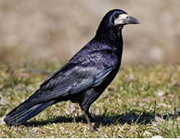

**Грач** - тело 46 см в длину, черное, с синим металлическим блеском. Клюв более тонкий, чем у вороны, и у взрослых птиц с основанием и белой кожей вокруг клюва. Крылья несколько уже, чем у вороны, оперение голеней слегка удлинено и как бы взлохмачено. Зимует на юге России. Грачи прилетают во второй половине марта. На Руси грачей всегда берегли, считая их первыми вестниками весны. Во время весенней пахоты грачи поедают в огромном количестве проволочника и других вредителей. Обычно обитает на полях, полях, а также в больших городах.

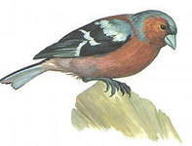

**Зяблик** перелётная птица. Ранней весной они возвращаются в места гнездований, привлекая к себе внимание яркой окраской и красивым пением.

Пение зяблика громкое, в конце отрывистое.

Широко зяблик распространён в лесах Европы, Азии и Северо-Западной Африки.

**- 16 -**

Живёт в лесах различного типа, часто селится в парках и городских скверах.

Птица **Иволга** – это одна из наиболее красивых представителей лесных пернатых, размерами она не на много крупнее, чем скворец. Оперение самцов ярко-жёлтого цвета, а крылья и хвост – чёрного. Окраска самки менее яркая;верхняя часть тела у неё окрашена в зеленовато-серый цвет, а брюшко у неё желтовато-белое, с продольными пестринами буроватого цвета. Иволга распространена в лесах Средней и Южной Европы, на западе Азии и в Северо-Западной Африке. Это перелётная птица, на зимовку улетает в Центральную и Южную Африку, на о. Мадагаскар и в Индию. Живёт иволга в смешанных и широколиственных лесах, в рощах, селится в парках, но везде придерживается гастой кроны деревьев, что бы быть менее заметной. Поздней весной или в начале лета прилетает в места гнездований, о чём оповещает округу своим пением. Песня иволги своеобразна – напоминает звуки флейты. Гнездо эта птица делает в виде корзиночки и размещает его вверху крон берёзы или дуба, иногда в сосновой кроне. Она подвешивает его к развилке ветвей деревьев. Самка откладывает 4-5 яиц белого цвета, с чёрными редкими точками и насиживает их около 2-х недель.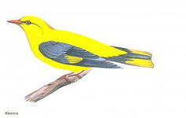

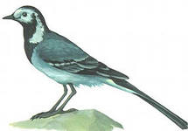

**Трясогузка** белая - птица белая трясогузка размером немного мельче, чем воробей, но гораздо стройнее. Ноги у неё длинные и тонкие. Бегает она очень быстро и ловко, постоянно покачивая своим длинным хвостом. В её оперении преобладают тона белого и серого цвета.

Трясогузка белая На темени имеется чёрная шапочка; большое тёмное пятно на груди, которое заходит на горло. Нижняя часть тела и бока головы – белые. Так же есть белые полоски по бокам хвоста. Верхняя часть крыльев беловато-серого цвета с поперечными полосами чёрно-бурого цвета. Распространена трясогузка в Европе, Азии и на северо-западе Северной Америки. Это перелётная птица, на зиму улетает в Африку, на юг Азии и на юго-запад Европы. В нашей стране обитает в средней полосе, прилетает туда в начале весны, когда снег ещё не полностью растаял.С её прилётом связывают время года, когда происходит вскрытие рек ото льда: «Птичка невеличка, а лёд ломает», говорят в народе, когда ранней весной увидят первых трясогузок. Селится эта птица на заливных лугах, в поймах рек, в сельских посёлках, не редко можно встретить на окраинах городов.

**- 17 -**

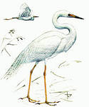**Цапли** - крупные и средние птицы с длинным прямим и острым клювом. Края клюва с мелкими зубчиками.

Кормятся ходя по мелководью и схватывая рыбу или водных насекомых молниеносными движениями головы. Часто подолгу стоят неподвижно в воде или на берегу водоема.

Полет машущий, плавный. Шея в полете сложена в виде буквы S.

У цапель есть специальные перья — пудретки, кончики которых постоянно образуют сухой, похожий на пудру порошок. Этим порошком цапли покрывают перья, а затем удаляют его клювом, таким способом очищая перья от грязи и рыбьей слизи.

Гнездятся отдельными парами или колониями. Нередко в колонии обитает несколько видов цапель и другие птицы. Гнезда в форме конуса из ветвей и стеблей тростника строят на деревьях и тростниковых заломах. У выпи и волчков гнезда плоские, на земле или на кочках в зарослях водной растительности.

Если вам в руки попала подраненная или больная цапля, обращаться с ней надо с большой осторожностью. Защищаясь от врага, цапля без промаха наносит удары клювом, целясь в глаза, и может нанести тяжелейшую травму.

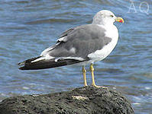 Хотя рыболовы часто считают цапель вредителями рыбного хозяйства, на самом деле они ловят лишь сорную рыбу длиной до 10-15 см, а из более крупных рыб им достаются только больные или мертвые, да и то очень редко.

Озёрная **чайка,** или обыкновенная (речная) чайка (лат. Larus ridibundus) — небольшая птица семейства чайковых, гнездящаяся на обширной территории Евразии, а также на атлантическом побережье Канады. Обычна на территории России — её часто можно наблюдать летом на реках и озёрах, где она кружит возле проходящих судов в поисках подачки. На большей части ареала перелётная птица, хотя в некоторых районах Западной Европы ведёт оседлый образ жизни.

Гнездится преимущественно на небольших пресноводных водоёмах колониями, размер которых может достигать нескольких тысяч пар. Часто селится вблизи больших городов и пищевых свалок. В брачном наряде среди других видов чаек выделяется тёмно-коричневой головой и белым затылком. Это одна из самых распространённых чаек в мире — её общая численность превышает 2 млн пар.

**- 18 -**

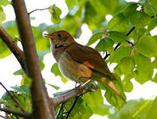**Соловей** – маленькая птичка размером с воробья, имеет коричневое оперение, маленький клюв, хвост и лапки. Соловей - перелетная птица, зимующая в Восточной Африке.

Прилетает во второй половине мая начале июня. Ведет скрытный образ жизни и редко попадается на глаза, избегая человека. Держась в густых кустарниках, часто спускается на землю. Пение соловьев делает их желанными обитателями городских насаждений.

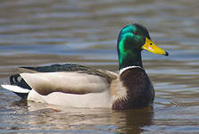Утки — средние или небольшие водоплавающие птицы. По классификации они принадлежат к семейству утиные, входящему в отряд гусеобразные. Окрас уток различных видов поражает своим разнообразием. В отличие от других представителей семейства утиные, у уток оперение самца и самки различное. Селезни, особенно в период гнездования щеголяют яркими цветными перьями, с помощью которых привлекают вним ание самок. Оперение самок-уток гораздо беднее и окрашено в маскировочные бурые, серые и коричневые цвета. Средняя продолжительность жизни дикой утки редко превышает 1,5–2 года. Этому виной хищники, болезни и активно ведущаяся охота. Утки хорошо приспособлены к местам своего обитания. Они не обладают длиной шеей гусей или лебедей, зато могут погружаться в воду вниз головой и вверх хвостом, совершенно вертикально. Некоторые виды прекрасно ныряют, добывая корм со дна водоемов.

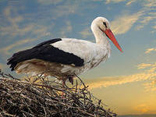**Аист** – крупная птица массой до 4 кг с большим клювом. Окраска оперения белая, лишь часть перьев крыла блестяще-черного цвета. Ноги и клюв красные, а голые участки кожи вокруг глаз и на подбородке черные.

Аисты почти немы - могут только щелкать клювом и издавать глухое шипение.

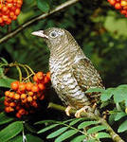Основные места зимовки располагаются на севере Африки и в Индии.

**Кукушка** – небольшая птица, но крупнее, чем соловей, имеет пеструю окраску, длинный хвост, небольшой клюв. Кукушка, в отличие, от других птиц, никогда не вьет гнезда, а свои яйца откладывает в чужих гнездах, поэтому птицы вынуждены выводить и растить птенцов кукушки.

**- 19 -**

Кукушка - перелетная птица, появляется на гнездовании поздно и улетает рано. Зимует в Южной Африке, Аравии, Индии.

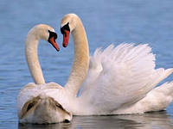**Лебеди** – перелетные птицы. Их полет довольно легок и свободен, когда они производят свой перелет, то создают клин, а самая сильная птица будет лететь во главе его. Все другие участники стаи пользуются аэродинамическими потоками, которые создает вожак, а это позволяет затрачивать меньшее количество энергии. После того, как вожак устает, на смену ему становится другая птица. Лебеди питаются семенами, корневищами от водных растений и почками, а также маленькими водными беспозвоночными и травой. Нырять лебеди не умеют.Лебеди являются самыми крупными из водоплавающих птиц. Их телосложение довольно плотное, а крылья широкие. Живут лебеди семейными парами. Каждая из таких пар занимает свой определенный участок, она защищает его от вмешательства соседей или же других птиц, однако в тех местах, где гнездование лебедей происходит достаточно массово, границы гнездовых участков полностью стираются. И в таких условиях птицы более терпимо относятся к соседям. Лебедям тут присущ спокойный и несуетливый нрав. В своем обычае лебеди спокойно и не спеша плавают, не подавая никакого голоса. Однако ко всему этому лебеди – птицы совсем не из робкого десятка, если их будет настигать опасность, они будут стараться отпугивать недоброжелателя, при этом они вытягивают шею, хлопают крыльями и кусают клювом. Вовсе не нужно недооценивать эти с виду «мирные» способы защиты и борьбы, ведь лебедь – достаточно сильная и крупная птица, ударом своего крыла она способна сломать подростку руку.

**- 20 -**